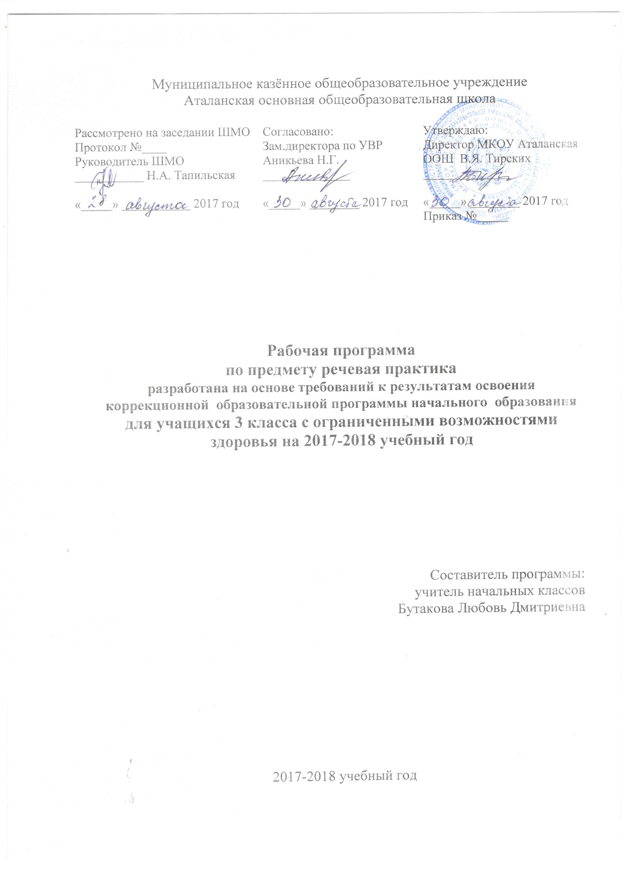
№ п/п | Тема | Кол. час | Дата | Основные понятия | Основные виды деятельности обучающихся | Коррекционная работа
Планируемые результаты: Выражать свои просьбы, используя «вежливые слова». Пользоваться правилами этикета. Участвовать в ролевых играх, в диалогах по темам речевых ситуаций., рассказывать сказку с порой на иллюстративный материал.
1 четверть
1 | Школьная жизнь 8ч.  Добро пожаловать! | 1 |  | Здравствуйте  доброе утро  до свидания | Поздравление с началом учебного года.  Приветствие и прощание в школе и дома. Употребление слов- приветствий | Коррекция устной речи через ответы на вопросы учителя, коррекция слухового восприятия.
2 | Мы снова в школе. | 1 |  | Речевая ситуация | Составление описания школы по плану.  Конструирование диалогов-приветствий из заданных реплик. | Коррекция устной речи через ответы на вопросы учителя, коррекция слухового восприятия.
3 | У нас новые ученики | 1 |  | Вежливый тон голоса | Выполнение инструкций по заданию учителя.  Моделирование ситуации знакомства с новым учеником.  Правила поведения при знакомстве.  Игра «Наши имена» | Коррекция мышления через упражнения в формировании умения обобщать.
4 | Успехи и неудачи бывают у каждого | 1 |  | Конфликт  похвала  порицание | Конструирование реплик по теме.  Моделирование ситуации успеха и конфликта.  Проигрывание диалогов при конфликте и успехе | Коррекция устной речи через формирование умения строить предложения по опорным словам.
5 | Где же взять мне книгу почитать? | 1 |  | Библиотека  школьная  детская | Назначение библиотеки, правила поведения в библиотеке.  Построение вопросно-ответных предложений-участие в диалоге. | Расширение представлений об окружающем мире через знакомство с назначением библиотеки.
6 | В библиотеке. | 1 |  | формуляр | Экскурсия в школьную библиотеку  Использование в речи ранее усвоенных правил поведения.  Участие в диалоге с библиотекарем. | Коррекция устной речи через формирование умения строить предложения по опорным словам.
7 | Истории о лете. | 1 |  | загадки | Отгадывание загадок, беседа по картинке. Составление предложений с опорой на картину и собственные высказывания. Игра «Рассказ по кругу». | Коррекция устной речи через ответы на вопросы учителя, коррекция слухового и зрительного восприятия.
8 | Я расскажу вам, где отдыхал. | 1 |  | Отдых  отдыхал | Обмен впечатлениями о самых интересных событиях, произошедших летом.  Игра «Где я был- не расскажу, а что делал-покажу». | Коррекция памяти через упражнения в долговременном запоминании.
9 | Это я! 3ч.  Узнай меня | 1 |  | Словесный портрет | Слушание стихотворения. Беседа по картинкам, привлечение собственного опыта. | Коррекция устной речи через формирование умения составлять описание по плану.
10 | «Свет мой, зеркальце, скажи...» | 1 |  | Внешность  черты характера  «Встречают по одёжке, провожают по уму» | Обсуждение составленных описаний  Работа с учебником.  Игра «светофор» | Коррекция устной речи через формирование умения составлять описание по плану.
11 | Узнай одноклассника! | 1 |  | Черты характера  внешность | Составление описания внешности одноклассника | Коррекция устной речи через расширение словаря учащихся словами,характеризующими человека, его внешности, внутренние качества.
12 | Мои друзья 12ч.  Мы собрались поиграть.. | 1 |  | Считалки  водящий  игроки  игры на улице и дома | Разучивание считалок  Построение диалога типа-»предложение-возражение»  Моделирование ситуации и обсуждение вопроса о том, как можно избежать конфликта. | Коррекция связной устной речи через упражнения в распространении предложений.
13 | Игра «Рыбаки». | 1 |  | правила игры  водящий  игры на улице и дома | Коллективное составление описания правил игры.  Обсуждение содержания серии картин.  Проигрывание игры «Рыбаки» | Коррекция памяти через упражнения в долговременном запоминании.
14 | Наша любимая игра. | 1 |  | Правила игры  водящий | Обмен мнениями о любимой игре. Составление рассказа-описания правил игры.  Правильное поведение в ситуации спора | Коррекция связной устной речи через упражнения в распространении предложений.
15 | Играем в нашу любимую игру. | 1 |  | Правила игры  водящий | Повторяют правила игры, разученные считалки, играют | Коррекция произвольного внимания через формирование умения удерживать внимание в процессе игры.
16 | «Знакомьтесь, наш класс!» | 1 |  | коллаж | Составление коллажа «Наш класс». | Коррекция связной речи через формирование умения составлять совместно с учителем предложений с опорой на иллюстративный материал.
2 четверть
17 | Вместе после уроков. | 1 |  | Товарищ-  друг  одноклассник | Слушание стихотворения С. Маршака «Друзья-товарищи». Моделирование спорных ситуаций и способы их решения. Игра «Самый быстрый». | Коррекция устной речи через формирование умения строить предложения по опорным словам.
18 | Хочешь со мной дружить? | 1 |  | Общие интересы | Слушание стихотворения Е. Стеквашовой «Друзья». Ответы на вопросы стихотворения. Проигрывание диалогов между детьми с использованием соответствующей мимики, силы голоса, жестов. Игра «Что такое хорошо?» | Развивать интонационные и жестово-мимические умения школьников в процессе проигрывания диалогов.
19 | Вместе нам не скучно. | 1 |  | Досуг  взаимопомощь | Слушание песни «Дружба крепкая не сломается». Проигрывание диалогов между детьми с использованием соответствующей мимики, силы голоса, жестов. | Совершенствовать культуру общения через формирование умения адекватно использовать тон голоса, мимики жестов в речевой ситуации.
20 | Привычки хорошие и не очень | 1 |  | «Посеешь привычку-пожнёшь характер»  привычка  характер | Участие в беседе с учителем.  Работа с пословицей.  Расширение словаря.  Работа с иллюстрациями и составление предложений по опорным словам. | Коррекция связной речи через формирование умения составлять совместно с учителем предложений с опорой на иллюстративный материал.
21 | Веселый праздник | 1 |  | Праздники  день рождения | Слушание песни З. Петровой «День рождения». Коллективное составление рассказа «Как мы отмечали день рождения» по опорным картинкам. | Коррекция связной устной речи через упражнения в распространении предложений.
22 | Мы принимаем гостей | 1 |  | Общение  пожелания  меню  развлечения | Беседа по картинкам.  Проигрывание возможных диалогов за столом.  Подготовка к ролевой игре «Приём гостей» | Коррекция связной устной речи через упражнения в распространении предложений.
23 | Ролевая игра «Приём гостей» | 1 |  | Конкурсы  развлечения | Слушание стихотворения Б. Заходера «Подарок». Правила этикета за столом. | Совершенствовать культуру общения через формирование умения адекватно использовать тон голоса, мимики жестов в речевой ситуации.
24 | Я дома. 9ч.  Мой дом и моя семья. | 1 |  | Родственные отношения  старше-младше | Слушание стихотворения М. Шварца «Моя семья».  Упражнение в установлении прямых родственных связей.  Составление предложений по опоре. | Формировать уважительное отношение к старшим. Коррекция связной устной речи через упражнения в распространении предложений.
25 | Дома маме помогу.. | 1 |  | обязанности | Слушание стихотворения М. Веркина «Семья»  Распределение обязанностей в семье, обсуждение посильной помощи в семье. | Воспитывать у детей доброту, отзывчивость, прилежание, любовь к труду.
26 | Содержу одежду в чистоте | 1 |  | Что такое хорошо , что такое плохо | Прослушивание отрывка из произведения В.Маяковского  Рассматривание иллюстраций  Обсуждение ситуации и возможные пути решения. Составление предложений по образцу. | Коррекция связной устной речи через упражнения в распространении предложений.
27 | Вещи в моём шкафу. | 1 |  | Шкаф-шифоньер  вешалка-плечики | Отгадывание загадок.  Составление предложений с использованием предлогов-в, на, под. | Коррекция связной речи через формирование умения составлять совместно с учителем предложений с опорой на иллюстративный материал.
28 | Я тебе позвоню | 1 |  | телефон  этикет | Прослушивание стихотворения «Телефон»  Дополнение предложений о правилах разговора по телефону.  Работа в парах- составление предложений по картнкам, сравнение ответов. | Расширение представлений об окружающем мире через знакомство с назначением телефонной связи.
29 | Телефонный разговор. | 1 |  | Телефон городской, мобильный. | Прослушивание отрывка из стихотворения К Чуковского «Телефон», чтение по ролям. Составление диалогов разговора по телефону по образцу и с использованием собственного опыта | Совершенствовать культуру общения, расширение словарного запаса.
30 | Мы разговариваем по телефону. | 1 |  | Здравствуйте!  Пригласите, пожалуйста!  Прощание  благодарность | Конструирование телефонных разговоров на разные темы. | Совершенствовать культуру общения, расширение словарного запаса.
31 | Мой мобильный телефон. | 1 |  | Мобильный  сотовый  Сигналы (абонент недоступен, вне зоны доступа, занято. | Составление ответов на вопросы по картинкам  Правила пользования мобильным телефоном | Расширение представлений об окружающем мире через знакомство с назначением телефонной связи.
32 | Я звоню в экстренные службы | 1 |  | Экстренная служба  полиция  скорая помощь  пожарная охрана | Слушание стихотворения «Очень-очень важные правила»  Ответы на вопросы, правила разговора по телефону, моделирование ситуации. | Расширение представлений об окружающем мире через знакомство с назначением телефонной связи.
3 четверть
33 | Играем в сказку. 11ч.  Вспоминаем сказку «Маша и медведь». | 1 |  | «Научит горюна другая сторона» | Прослушивают аудиозапись сказки. Пересказывают с опорой на серию картинок | Коррекция слухового восприятия, произвольного внимания в процессе слушания сказки.
34 | Инсценировка сказки «Маша и медведь». | 1 |  | Роль  мимика  жесты | Инсценировка сказки, упражнение в интонационных и жестово-мимических способах передачи поведения героев сказки | Развивать интонационные и жестово-мимические умения школьников в процессе инсценировки сказки
35 | Вспоминаем сказку «Три медведя» | 1 |  | Пословица  «Чьи хоромы-того и хлеб» | Пересказ сказки с опорой на серию сюжетных картинок; -рассказ по кругу.  Работа с пословицей | Коррекция слухового восприятия, произвольного внимания в процессе слушания сказки.
36 | Инсценировка сказки «Три медведя» | 1 |  | Роль  мимика  жесты | Инсценировка сказки, упражнение в интонационных и жестово-мимических способах передачи поведения героев сказки | Развивать интонационные и жестово-мимические умения школьников в процессе инсценировки сказки
37 | Составление новой сказки про Машу | 1 |  | Сказка-ложь, да в ней намёк, добрым молодцам урок | Обсуждение пословицы.  Коллективное составление сказки про Машу. | Коррекция устной речи через формирование умения строить предложения по опорным словам.
38 | Вспоминаем сказку «Волк и семеро козлят» | 1 |  | «Захотел волк побыть в овечьей шкуре, да не вышло» | Загадка о сказке. Коллективное рассказывание сказки по кругу  Работа с пословицей | Коррекция слухового восприятия, произвольного внимания в процессе слушания сказки.
39 | Инсценировка сказки «Волк и семеро козлят» | 1 |  | Роль  мимика  жесты | Коллективное рассказывание сказки.  Инсценировка сказки | Развивать интонационные и жестово-мимические умения школьников в процессе инсценировки сказки
40 | Знакомство со сказкой «Гуси-лебеди | 1 |  | Гуси  лебеди | Прослушивают аудиозапись сказки. Пересказывают с опорой на серию картинок. | Коррекция слухового восприятия, произвольного внимания в процессе слушания сказки.
41 | Инсценировка сказки «Гуси-лебеди» | 1 |  | Роль  мимика  жесты | Коллективное рассказывание сказки.  Инсценировка сказки | Развивать интонационные и жестово-мимические умения школьников в процессе инсценировки сказки
42 | Знакомство со сказкой «Морозко» | 1 |  | «Мир не без добрых людей»  «Какова работа, такова и награда» | Слушают аудиозапись сказки.  Пересказывают по картинкам  Работа с пословицей | Воспитывать у детей доброту, отзывчивость, прилежание, любовь к труду.
43 | Инсценировка сказки «Морозко» | 1 |  | Роль  мимика  жесты | Инсценировка сказки, упражнение в интонационных и жестово-мимических способах передачи поведения героев сказки | Развивать интонационные и жестово-мимические умения школьников в процессе инсценировки сказки
44 | Я за порогом дома. 9ч.  Я пешеход | 1 |  | Тротуар  транспорт  проезжая часть | Слушание стихотворения «Светофор». Моделирование ситуации «Я перехожу дорогу». | Коррекция связной устной речи через упражнения в распространении предложений.
45 | Правила дорожного движения достойны уважения | 1 |  | Запрещающие знаки | Слушание песенки «Светофор». Моделирование ситуации «Я на дороге» | Коррекция связной устной речи через упражнения в распространении предложений.
46 | Я зритель | 1 |  | Зритель  билет  касса | Работа с иллюстрацией в учебнике. Моделирование диалогов между кассиром и покупателем. Игра «Я дарю тебе билет». | Совершенствовать культуру общения через формирование умения адекватно использовать тон голоса, мимики жестов в речевой ситуации.
47 | Я иду в театр. | 1 |  | Зрительный зал  театр  гардероб  гардеробщик  антракт | Слушание песни «фильм, фильм, фильм». Составление рассказа по картинке. Моделирование ситуации «Я иду в театр». | Совершенствовать культуру общения, расширение словарного запаса.
48 | Мы в кинотеатре | 1 |  | Фойе  буфет | Составление диалогов по образцу. Составление правил вежливого зрителя. Ролевая игра «Я в кинотеатре». | Совершенствовать культуру общения, расширение словарного запаса.
49 | Отправляюсь в магазин за покупками. | 1 |  |  | Конструирование возможных диалогов между продавцом и покупателями в магазине с опорой на содержание картинки. Ролевая игра «Магазин игрушек». | Совершенствовать культуру общения, расширение словарного запаса.
50 | Мы в продуктовом магазине | 1 |  | Продуктовый магазин  кассир | Обсуждение темы речевой ситуации. Ролевая ситуация «Я пришел за продуктами», Повторить основные правила поведения в магазине. Беседа с опорой на личный опыт. | Совершенствовать культуру общения, расширение словарного запаса.
51 | Мы в канцелярском магазине | 1 |  | Канцелярский магазин | Конструирование возможных диалогов между продавцом и покупателями в магазине с опорой на содержание картинки. Ролевая игра «Канцелярский магазин»!. | Совершенствовать культуру общения, расширение словарного запаса.
52 | На приме у врача. | 1 |  | Стоматолог  педиатр  пациент | Конструирование возможных диалогов между врачом и пациентом с опорой на содержание картинки. Ролевая игра «На приёме у врача!» | Совершенствовать культуру общения, расширение словарного запаса.
4 четверть
53 | Мир природы. 10ч  Погода и мы | 1 |  | Пасмурная  ясная  дождливая  снегопад  солнечная | Слушание песни «Хорошая погода» А. Олейникова. Составление ответов на вопросы по картинкам. Составление описания по плану. | Коррекция связной речи через формирование умения составлять совместно с учителем предложений с опорой на иллюстративный материал.
54 | Какая сегодня погода? | 1 |  | Прогноз погоды  символы  информация о погоде | Слушание стихотворения А. Барто «Нестойкая погода». Составление описания по плану. | Расширение представлений об окружающем мире через знакомство со средствами информации, располагающими данными о прогнозе погоды.
55 | Собираемся на прогулку | 1 |  | Прогноз погоды | Составление предложений с опорой на схемы.  Обсуждение возможных планов планов на выходные дни с учётом прогноза погоды. | Расширение представлений об окружающем мире.
56 | Сказка Одоевского «Снегурочка» | 1 |  | Жили-были  решили, зажили, однажды, стали | Прослушивание аудиозаписи сказки «Снегурочка»  Беседа по картинкам учебника.  Составление предложений по картинкам. | Коррекция слухового восприятия, произвольного внимания в процессе слушания сказки.
57 | Инсценировка сказки «Снегурочка» | 1 |  | Роль  мимика  жесты | Коллективное рассказывание сказки.  Инсценировка сказки | Развивать интонационные и жестово-мимические умения школьников в процессе инсценировки сказки
58 | Весенняя прогулка | 1 |  | Первоцветы  мать и мачеха  одуванчики | Экскурсия  Составление рассказа о весне по опорным словам и на основе наблюдений. | Расширение представлений об окружающем мире через наблюдения за изменениями природы весной.
59 | Учимся понимать животных | 1 |  | Жесты  позы  звуки | Отгадывание загадок  Работа с учебником  Рассказ о своём животном по плану | Воспитывать у детей доброту, отзывчивость, заботливое отношение, чувство ответственности.
60 | В зоопарке у зверей | 1 |  | зоопарк | Прослушивание стихотворения «Где обедал воробей?»  Просмотр аудиозаписи «Московский зоопарк»  Составление предложений по опорной схеме. | Коррекция связной устной речи через упражнения в распространении предложений.
61 | Мы друзья или враги природы? | 1 |  | Охрана природы | Рассматривание картинок  Составление предложений по ним и опорным словам  Игра «Так или не так» | Коррекция связной речи через формирование умения составлять совместно с учителем предложений с опорой на иллюстративный материал.
62 | Повторение 6ч  Повторение по теме «Школьная жизнь» | 1 |  | Успех | Конструирование реплик по теме.  Моделирование ситуации о  Проигрывание диалогов. | Коррекция устной речи через формирование умения строить предложения по опорным словам.
63 | Повторение по теме: «Это я» | 1 |  | Внешность  характер | Составление описания по плану «Мой портрет» | Коррекция устной речи через формирование умения составлять описание по плану.
64 | Повторение по теме: «Я за порогом школы» | 1 |  | Магазины  поликлиника  кинотеатр  цирк | Конструирование реплик по теме.  Моделирование ситуации о  Проигрывание диалогов. | Совершенствование умения участвовать в вопросно-ответных диалогах.
65 | Повторение по теме: «Я дома» | 1 |  | Семья  порядок  слова благодарности | Конструирование реплик по теме.  Моделирование ситуации о  Проигрывание диалогов. | Совершенствовать культуру общения, расширение словарного запаса.
66 | Повторение по теме: Мои друзья» | 1 |  | одноклассники | Конструирование реплик по теме.  Моделирование ситуации о  Проигрывание диалогов. | Совершенствовать культуру общения, расширение словарного запаса.
67 | Повторение по теме: «Играем в сказку» | 1 |  | Драматизация  пословицы | Пересказывают по картинкам  Работа с пословицей | Коррекция связной речи через формирование умения составлять совместно с учителем предложений с опорой на иллюстративный материал.
68 | Повторение по теме: «Мир природы» | 1 |  | Правила ухода за домашними животными | Рассматривание картинок  Составление предложений по ним и опорным словам  Игра «Так или не так» | Расширение представлений об окружающем мире.

